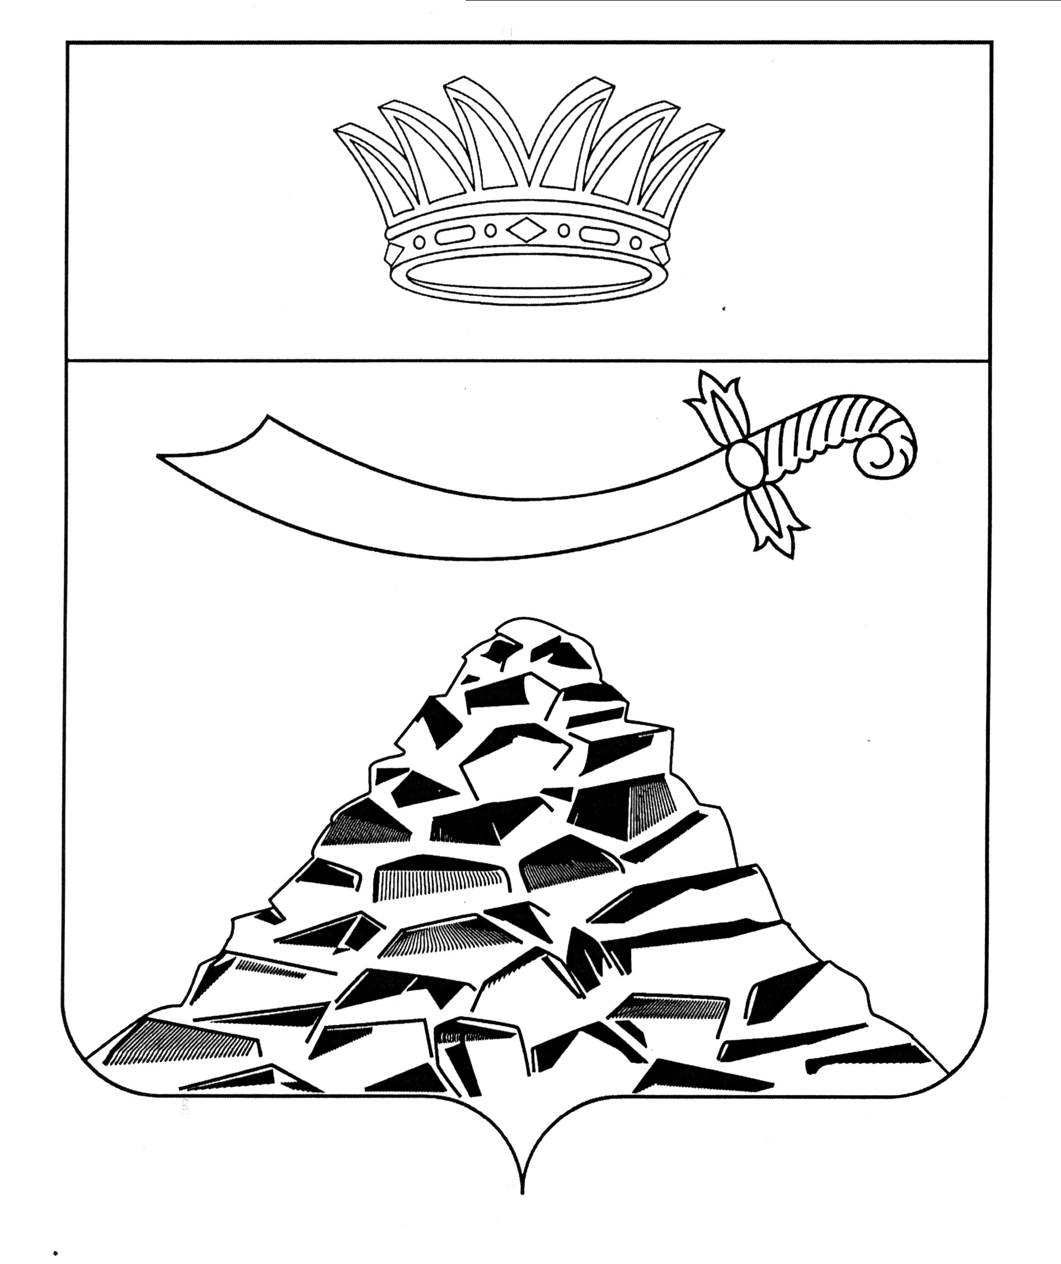

ПОСТАНОВЛЕНИЕ

АДМИНИСТРАЦИИ МУНИЦИПАЛЬНОГО ОБРАЗОВАНИЯ
«ЧЕРНОЯРСКИЙ РАЙОН»
АСТРАХАНСКОЙ ОБЛАСТИ
от 06.08.2021г. № 190
с. Чёрный Яр

Об организации ежемесячных проверок
школьных автобусов на предмет соблюдения
требований безопасности при перевозке школьников

На основании предписания от 29.08.2021 № 1865-П Федеральной службы по надзору в сфере транспорта по АО Южного МУГАДН, администрация муниципального образования «Черноярский район» ПОСТАНОВЛЯЕТ:
- Управлению образования администрации МО «Черноярский район» (Мешкова В.С.) совместно с представителями ГИБДД:
  - Запланировать и организовать в срок до 10 числа ежемесячные
проверки школьных автобусов на предмет соблюдения требований безопасности при перевозке школьников с составлением актов проверки;
1.2. Ежемесячно не позднее 10 числа предоставлять акты проверки в отдел ЖКХ, транспорта и газификации администрации муниципального образования «Черноярский район»;
1.3. Назначить ответственного за предоставление актов проверки.
2. Организационному отделу администрации МО «Черноярский район» (Сурикова О.В.) обнародовать настоящее постановление путем размещения на официальном сайте администрации МО «Черноярский район».
3. Контроль за исполнением настоящего постановления возложить на первого заместителя администрации района Никулина С.И.

Глава района Д.М. Заплавнов

